

|  |
| --- |
| МИНОБРНАУКИ РОССИИ |
| Федеральное государственное бюджетное образовательное учреждениевысшего образования"МИРЭА - Российский технологический университет"РТУ МИРЭА |

**Институт** Информационных Технологий

**Кафедра** Вычислительной Техники

**Лабораторная работа №3**

**по дисциплине**

**«Архитектура ВМиС»**

Студент группы: ИНБО-04-20 Ло В.Х. *(Фамилия студента)*

Преподаватель Гололобов А.А.

*(Фамилия преподавателя)*

|  |  |  |
| --- | --- | --- |
|  |  |  |

Москва 2021

# Лабораторная работа №3

**Моделирование цифровых схем с использованием параметрических элементов**

**Цель работы:**

Приобретение навыков использования параметрических элементов (LPM function) в САПР MAX+PLUS II, экспериментальное исследование счетчиков и регистров, построенных на их основе.

**Описание:**

*Шифратором* (англ. *Coder*) называется комбинационное устройство, преобразующее номер входного сигнала в двоичный код, десятичный эквивалент которого равен номеру возбужденного входа. Шифратор формирует двоичный код номера входной линии, на которую поступает сигнал. В результате шифратор производит преобразование десятичных чисел в двоичную систему счисления.

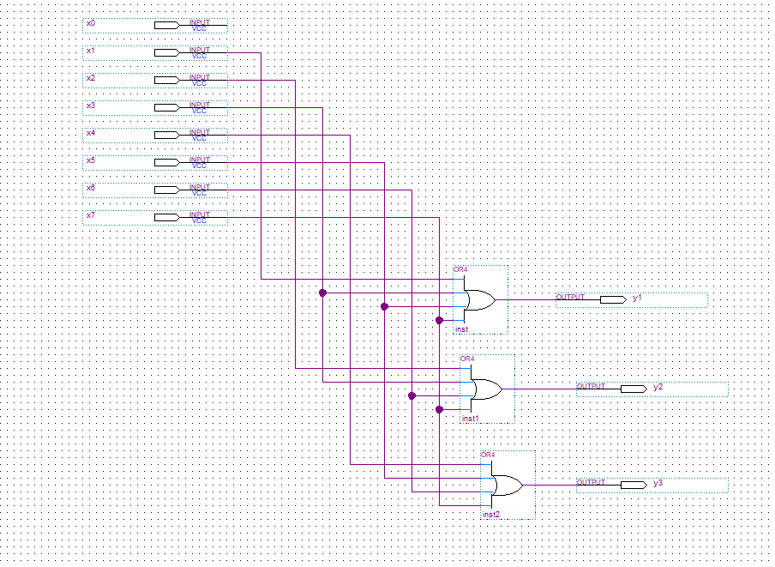

Рис. 4 Схема дешифратора

**Временная диаграмма:**

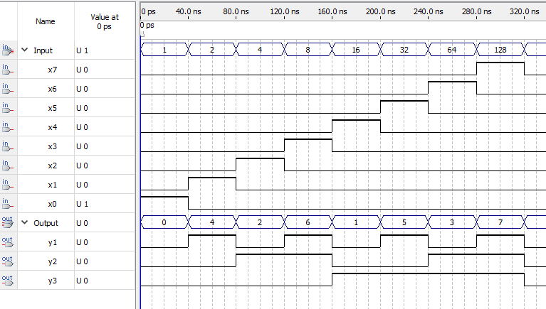

Рис. 5 Временная диаграмма

**Вывод:** в ходе работы были приобретены навыки использования параметрических элементов (LPM function) в САПР MAX+PLUS II.